3.pielikums
Ministru kabineta
2014.gada____________
noteikumiem Nr._____

Elektrisko un elektronisko iekārtu marķējuma simbols
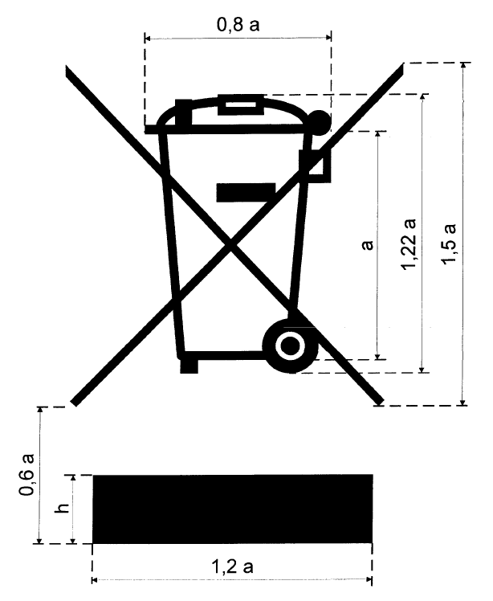

Apzīmējumi:
a – augstums
h – platums

Vides aizsardzības un
reģionālās attīstības ministrs R.Naudiņš

Iesniedzējs:

Vides aizsardzības un
reģionālās attīstības ministrs R.Naudiņš

Vīza:
Valsts sekretārs G.Puķītis

18.06.2014., 14:25
42
I.Doniņa
67026515; ilze.donina@varam.gov.lv

